**Содержание**

Введение 4

1. Анализ существующих способов посадки перспективных возвращаемых 1-х ступеней 5

1.1. Парашютная и вертолётно-парашютная посадка 5

1.2. Самолётная посадка 7

1.3. Вертикальная реактивная посадка 8

2. Уравнения движения. 10

2.1. Системы координат 10

2.2. Матрицы перехода между системами координат 14

3. Алгоритмы расчёта траектории ракеты-носителя 19

3.1. Общая схема алгоритма работы программного комплекса 19

3.2. Алгоритм решения системы дифференциальных уравнений 20

3.2.1. Метод Рунге-Кутты 4 порядка 20

4. Программно-моделирующий комплекс 22

4.1. Вкладка «Настройки» 23

4.2. Вкладка «Симуляция» 25

4.3. Вкладка «Результаты» 26

4.4. Вкладка «Траектория» 32

Заключение 33

**Обозначения и сокращения**

|  |  |  |
| --- | --- | --- |
| РН | ̶ | ракета-носитель; |
| КА | ̶ | космический аппарат; |
| МКА | ̶ | малый космический аппарат; |
| СК | ̶ | система координат; |
| JSON | ̶ | JavaScript Object Notation; |
| CSV | ̶ | Comma-Separated Values; |

# Введение

В настоящее время в ракетостроении возобновляется интерес к разработке возвращаемых многоразовых ступеней ракет-носителей. Первыми шагами в этом направлении были советский Буран и американский Спейс-Шаттл, они были созданы в рамках гонки вооружений, а главной целью их создания было осуществление военных миссий в околоземном пространстве. Важно отметить, корабли не могли самостоятельно покинуть атмосферу, для их разгона использовались привычные, одноразовые РН. Стоимость запуска Спейс-Шаттла в то время составляла порядка 450 млн. долларов, для сравнения стоимость запуска одноразового «Союза» около 35-40 млн. долларов. Предполагалось, что в дальнейшем, в качестве первой ступени системы воздушного старта для корабля Буран, будет выступать тяжелый транспортный самолет АН-225, однако, в связи с распадом СССР руководством страны было принято решение о закрытии этой программы в 1993 году. Очевидно, что эксплуатация подобных систем была экономически не выгодна и сложна, поэтому и американская программа «Спейс-Шаттл» также была закрыта в 2004 году. Таким образом, космические аппараты самолетного типа не смогли существенно повлиять ни на качество, ни на стоимость запусков, но разработка этих транспортных систем принесла множество новых технологий, которые используются и по сей день.

В дальнейшем стали разрабатывать многоразовые РН, как более эффективные способы решения экологических и экономических проблем. Самым ярким представителем в этом направлении является Falcon 9 компании SpaceX.

Возвращение отработавшей ступени – новая для современного ракетостроения задача, имеющая единичные случаи ее решения и реализация на практике.

# Анализ существующих способов посадки перспективных возвращаемых 1-х ступеней

Для возвращения и посадки ступеней РН с целью их повторного использования могут применяться следующие способы:

* Возвращение первой ступени с применением аэродинамического качества, подъемных крыльев и ВРД.
* Возвращение по баллистической траектории к месту старта или к другой подготовленной площадке за счёт использования двигателей многоразового включения. (ракетно-динамическая посадка).
* Возвращение первой ступени с использованием парашютно-реактивных систем.

Основным достоинством указанных способов можно считать то, что они позволяют создать систему (нижнюю ступень) с многократным использованием материальной части в составе ракетно-космического комплекса, а это два-три раза (в зависимости от кратности применения) снижает затраты на запуск полезной нагрузки.

Основные недостатки способов сводятся к усложнению и удорожанию разработки, изготовления, испытания и эксплуатации ступени, увеличению её «пассивной» массы, что в результате может привести не к падению, а к росту удельной стоимости запуска полезной нагрузки.

## Парашютная и вертолётно-парашютная посадка

Достоинства:

* позволяет использовать земную атмосферу для гашения остаточной скорости после разделения первой и второй ступеней;
* относительная простота реализации для прочных и устойчивых систем типа твердотопливных ускорителей;
* сравнительно небольшие затраты массы для них же.

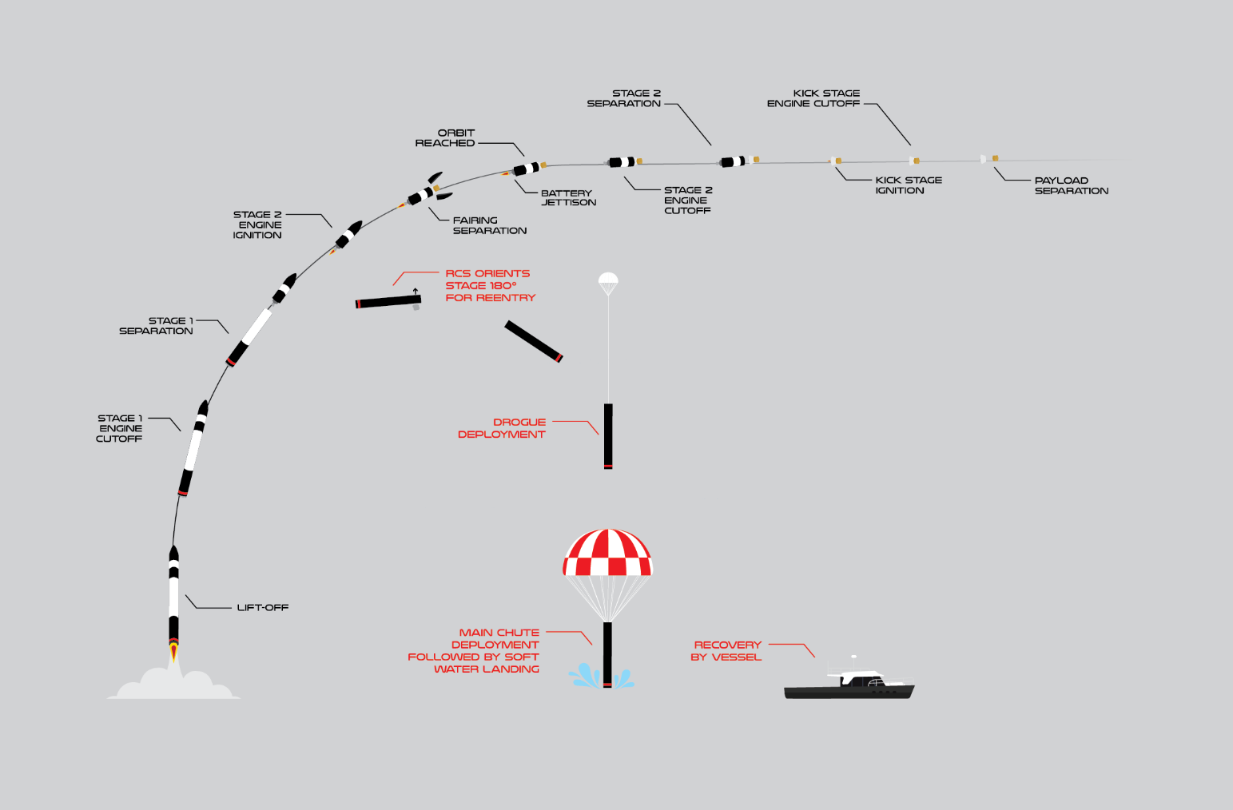

Рисунок 1 - Схема парашютного способа спасения

Недостатки:

* большие площади куполов, штатное раскрытие которых превращается в трудно решаемую проблему при массе возвращаемых грузов (в данном случае — отработавших ступеней) свыше 20-30 т;
* невозможность обеспечить точную посадку из-за воздействия ветра и других атмосферных возмущений, а также отсутствия органов активного управления приземлением (для дисковых и купольных парашютов);
* сравнительно большие затраты массы для непрочных жидкостных ракетных блоков из-за необходимости установки дополнительных средств (двигатели мягкой посадки, посадочные опоры, элементы повышения жесткости) для гашения скорости и перегрузки на последнем этапе приземления.
* высокие перегрузки при торможении в атмосфере, в момент ввода в действие парашютной системы и в момент касания поверхности (при отсутствии двигателей мягкой посадки);
* при посадке непосредственно в воду – сравнительно большие ударные нагрузки и высокий риск коррозии элементов конструкции;
* большие трудности транспортировки крупногабаритных длинномерных ступеней с места посадки на ремонтный завод или космодром.

## Самолётная посадка

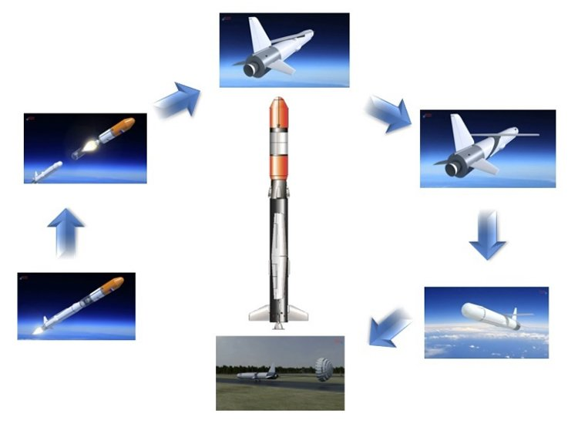

Рисунок 2 - Схема самолётного способа спасения

Достоинства:

* позволяет использовать атмосферу не только для гашения остаточных скоростей, но и для маневрирования (в определённых пределах) по продольной и боковой дальности для выбора места посадки при минимальных затратах топлива;
* в идеале возможно возвращение и посадка в районе старта, чем снижаются затраты на проведение поисково-спасательных и транспортных операций;
* высокая точность приземления (в пределах взлетно-посадочной полосы) из-за наличия органов аэродинамического управления;
* низкие перегрузки во время торможения в атмосфере (примерно 1,5-2 единицы);
* низкие ударные нагрузки при посадке (вертикальная скорость около 3 м/с может быть погашена амортизаторами шасси).

Недостатки:

* высокая сложность и стоимость разработки, производства, испытания и эксплуатации из-за наличия самолётных систем и агрегатов (крыло, оперение, шасси, вспомогательные двигатели, аэродинамические органы управления, сложная гидросистема и т. п.)
* большая громоздкость и высокие затраты массы из-за наличия самолётных систем (до 25-30% от конечной массы спасаемого блока);
* возможны ограничения на эксплуатацию (лимиты на программу изменения углов атаки при старте и на атмосферном участке выведения, а также исключительно точное соблюдение параметров входа в атмосферу и ограничения на скорость ветра по маршруту возвращения и в месте посадки);
* невозможность захода на второй круг горизонтальной посадки (для реализации такого шанса требуется оснастить возвращаемый блок вспомогательной двигательной установкой и запасом топлива, что ещё более увеличивает «инертную» массу);
* необходимость упрочнения баков и других отсеков (ведёт к увеличению конечной массы блока), связанная с высокими поперечными нагрузками, не характерными для одноразовой ракетной техники.

## Вертикальная реактивная посадка

Достоинства:

* сравнительно небольшая стоимость разработки и производства, т. к. основные затраты массы приходятся на самый дешёвый компонент системы – ракетное топливо;
* возможность ограничения перегрузок при торможении в атмосфере;
* возможность точной посадки, в т. ч. в районе старта (снижение стоимости поисково-спасательных и транспортных операций);

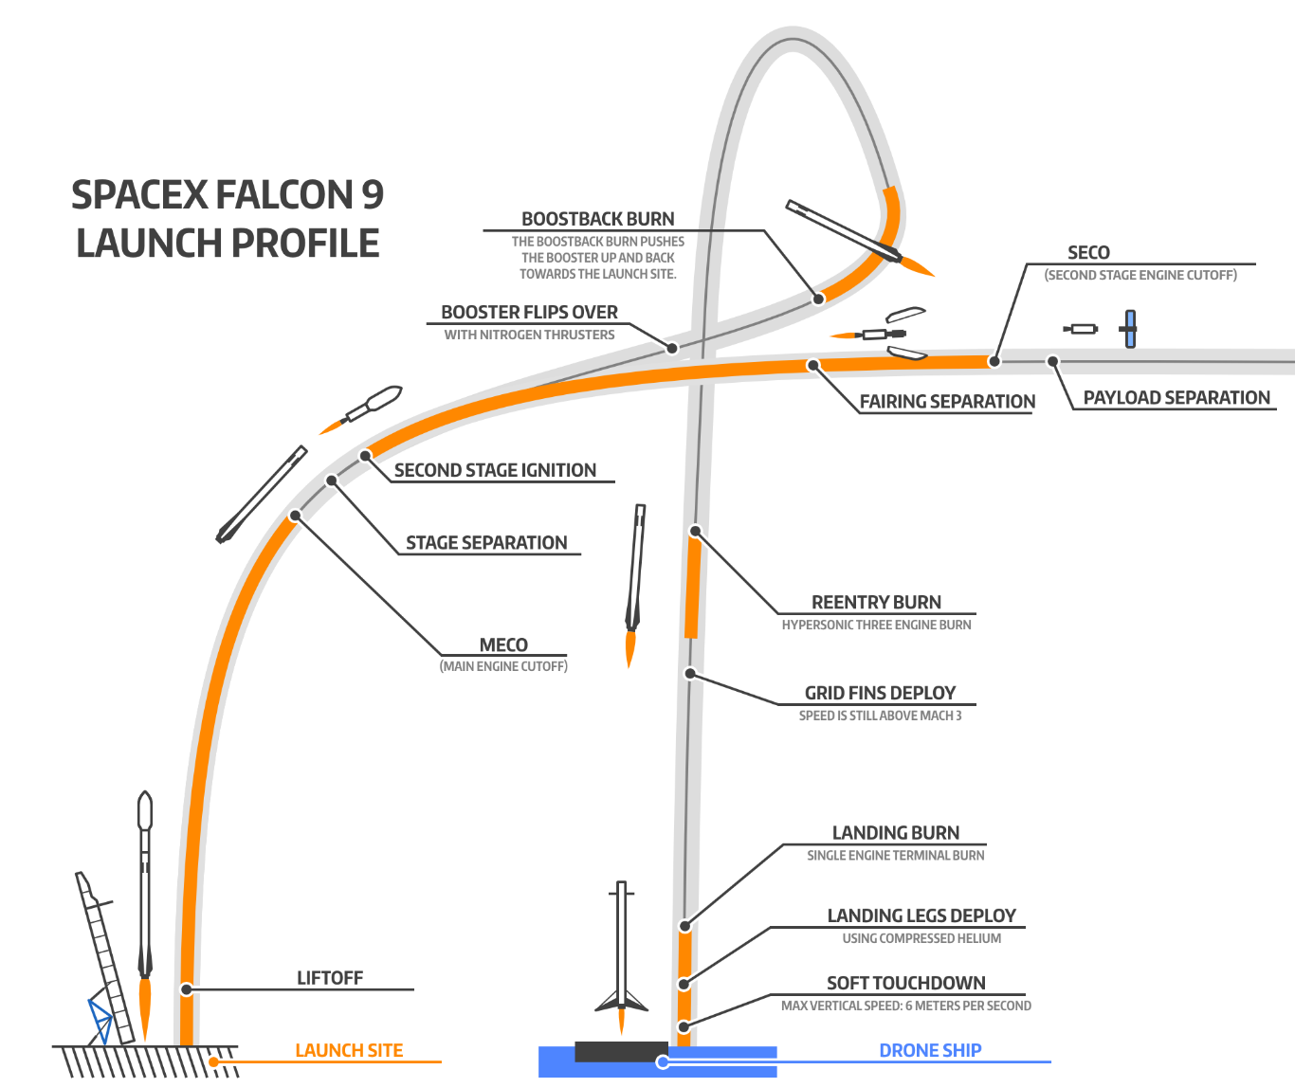

Рисунок 3 - Схема реактивного способа спасения

* низкие нагрузки при посадке (околонулевая скорость) и низкие поперечные нагрузки при спуске в атмосфере;
* невысокие потери в массе полезного груза при посадке в районе штатного падения блока (или на посадочную платформу в океане) – от 5 до 15%;
* возможность использования ракетного блока как в многоразовом, так и в одноразовом исполнении (расширение гибкости эксплуатации).

Недостатки:

* слабое использование земной атмосферы для гашения остаточных скоростей;
* повышенные требования к системе управления (фактически использованы технологии, более свойственные современному высокоточному оружию, чем ракетно-космическим комплексам);
* усложнение ракетного блока из-за установки дополнительных систем (вспомогательные ракетные сопла или двигатели, аэродинамические органы управления, посадочные опоры);
* высокие потери массы полезного груза при возвращении ступени к месту старта (до 30-50%);
* ограничения на эксплуатацию (прежде всего, скорость и направление ветра по трассе спуска и в месте посадки);
* ужесточение требований к двигательной установке (необходимость быстрого многократного автоматического запуска в полёте и возможность глубокого дросселирования тяги при посадке).

Для решения задачи разработки программного модуля для расчёта параметров траектории возвращаемой 1-ой ступени было решено использовать парашютный и ракетно-динамический способы посадки.

# Уравнения движения.

## Системы координат

Уравнение движения ракеты может быть выражено различными способами в зависимости от того, как берутся координаты.

Инерциальная система координат обычно используется для анализа наведения и навигации. Система координат самолета (система координат движения) используется для анализа управляемости и устойчивости.

Для описания движения ЛА были выбраны следующие системы координат:

1. Геоцентрическая СК

ECEF (аббревиатура от ориентированный на землю, фиксированный на земле) - это географическая и Декартова система координат и иногда известна как «обычная наземная» система. Она представляет позиции как координаты X, Y и Z. Точка (0, 0, 0) определяется как центр массы из земной шар, отсюда и термин геоцентрические координаты. Расстояние от данной точки интереса до центра Земли называется геоцентрический радиус или же геоцентрическое расстояние.

1. Геоцентрическая инерциальная СК

ECI – инерциальная система, в отличие от ECEF, которая остаётся фиксированной по отношению к поверхности Земли при её вращении, а затем вращается относительно звезд.

Для объектов в космосе уравнения движения, описывающие орбитальное движение, задаются в инерциальной системе отсчета, такой как ECI.

: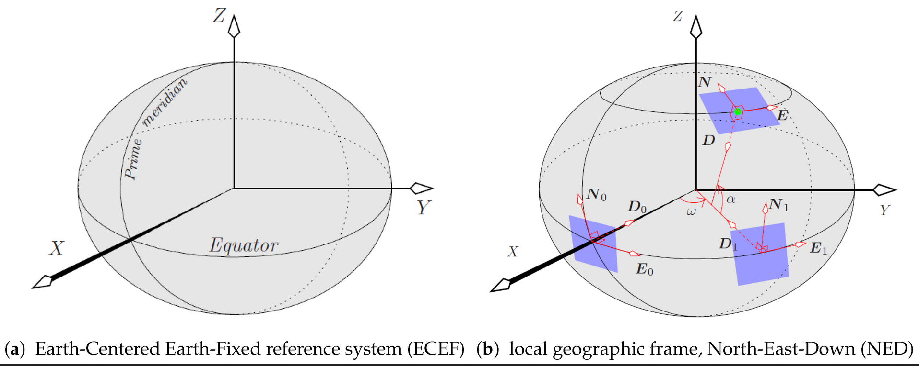

Рисунок 4 - ECEF(а) и NED(б) системы координат

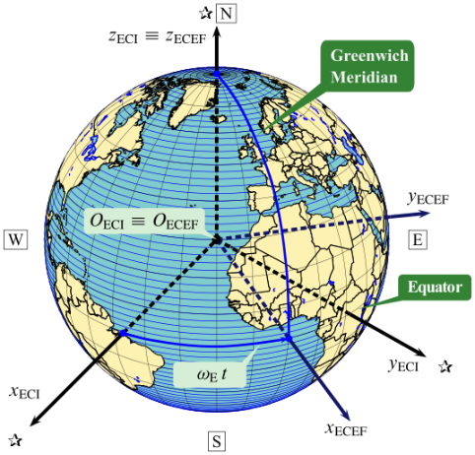

Рисунок 5- ECEF и ECI системы координат

1. Локальная СК

Локальные координаты касательной плоскости (LTP), также известные как локальные вертикальные, локальные горизонтальные координаты (LVLH), представляют собой пространственную систему отсчета, основанную на касательной плоскости, определяемой местным вертикальным направлением и положением Земли. Она состоит из трех координат: одна представляет положение вдоль северной оси, одна вдоль локальной восточной оси и одна представляет вертикальное положение. Существуют два правосторонних варианта: координаты восток, север, вверх (ENU) и координаты север, восток, вниз (NED). Они служат для представления векторов состояния, которые обычно используются в авиационной и морской кибернетике.

1. Связанная

Представляет собой декартовую прямоугольную правую систему осей координат, неподвижную относительно ракеты или ГЧ. Оси этой системы называют связанными осями.

Начало связанной системы координат помещено в центр тяжести (или в центр масс) ракеты. Ось Ox1 направлена по продольной оси ракеты в сторону ГЧ. Ось Oy1 расположена в плоскости симметрии ракеты, которая в момент старта совпадает с плоскостью стрельбы (плоскостью xcOyc) стартовой системы координат. Ось Oy1 направлена в сторону третьего стабилизатора, ось Oz1 направлена – в сторону четвертого. Для ГЧ направление осей Oy1 и Oz1 удобно выбрать такими, чтобы ГЧ состыкованной с ракетой ось Oy1 была направлена в сторону третьего стабилизатора, а ось Oz1 – в сторону четвертого.

При установке ракеты на стартовый стол плоскость стабилизаторов I и III совпадает с плоскостью стрельбы, а стабилизатор I направлен в сторону цели.

Связанная система координат иногда называется “подвижная” система координат.

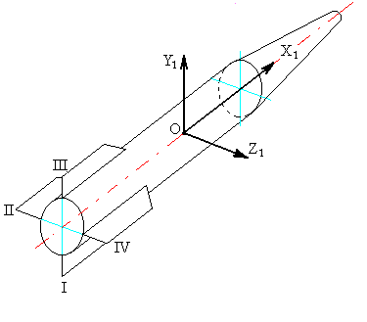

Рисунок 6 - Связанная система координат

1. Скоростная система координат (поточная)

Декартовая, прямоугольная, правая.

Начало системы (точка О) расположено в центре тяжести ракеты. Ось Oxn направлена по вектору скорости ракеты . Ось Oyn перпендикулярна Oxn и лежит в плоскости симметрии ракеты Ox1y1.

Ориентация ракеты относительно вектора скорости  в общем случае определяется двумя углами:

 - угол атаки;

 - угол скольжения.

Угол  — это угол между вектором скорости и плоскостью ракеты Ox1y1.

Угол  - это угол между проекцией вектора скорости  на плоскость симметрии ракеты Ox1y1 и продольной осью ракеты Ox1.

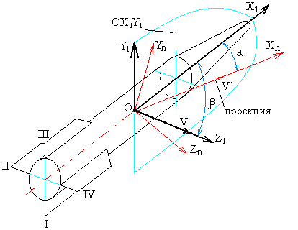

Рисунок 7 - Скоростная система координат

## Матрицы перехода между системами координат

Для перерасчёта векторов сил из одной СК в другую необходимо вычислить матрицу перехода, элементами которой являются косинусы углов между осями исходной и повернутой СК. Эта матрица определятся последовательностью углов поворота, которые позволяют перейти от одной СК к другой.

Например, для того, чтобы преобразовать вектор скорости v из СК ECI в СК ECEF, необходимо умножить на матрицу перехода ()

|  |  |
| --- | --- |
|  | (1) |

Матрица перехода из инерциальной (ECI, E) в связанную (BODY, B) СК и обратно:

|  |  |
| --- | --- |
|  | (2) |
|  | (33) |

|  |  |
| --- | --- |
|  | (4) |

|  |  |
| --- | --- |
| Где el – угол места, az – азимут  Матрица перехода из инерциальной (ECI, E) в локальную (NED, L) СК: |  |
|  | (5) |
|  | (6) |
| Где lat – широта, lon - долгота  Матрица перехода из инерциальной (ECI, E) в неинерциальную (ECEF, E) СК: |  |
|  | (7) |
|  | (8) |
| Где ω – угловая скорость вращения земли, t – время  Матрица перехода из скоростной в связанную с ракетой СК: |  |
|  | (9) |

где α – угол атаки, β – угол скольжения

* 1. **Уравнения движения ракеты-носителя**

Уравнения движения ракеты-носителя являются основой для решения большого числа различных задач, связанных с расчетом номинальных траекторий, исследованием влияния возмущающих факторов на точность выведения КА на заданные орбиты, баллистическим проектированием ракет-носителей и их систем управления, исследованием устойчивости движения и т. п.

Для решения каждой из этих задач на основе общих уравнений движения, анализ системы сил, действующих на ракету, составляются уравнения движения в виде, позволяющем с достаточной точностью наиболее удобно выявить исследуемые особенности движения.

Определение элементов движения ракеты-носителя на участке выведения производится, как правило, численным интегрированием на ЭВМ системы дифференциальных уравнений движения центра масс ракеты-носителя. При выводе уравнений, для расчета траектории выведения основным допущением является пренебрежение инерционными членами в уравнениях, описывающих движение ракеты-носителя относительно центра масс.

Система дифференциальных уравнений динамики РН в общем виде, определенная в инерциальной системе координат.

|  |  |
| --- | --- |
|  | (10) |

Здесь v и x– вектора скоростей и координат, Wsec представляет фиксированный секундный расход топлива, F– компоненты силы тяги, аэродинамического сопротивления, силы тяжести.

Давайте подробно опишем внешнюю силу FB системы координат тела, выраженную в уравнении движения.

|  |  |
| --- | --- |
|  | (11) |

* + 1. Тяга ракетного двигателя

Выражение для силы тяги записывается в системе координат, связанной с ракетой. Считая тягу направленной по продольной оси ракеты, ее действие будет распространяться только на ось X. На пассивном участке, при возвращении ступени, тяга двигателя не учитывается.

|  |  |
| --- | --- |
|  | (12) |
|  |  |
|  | (13) |
|  |  |
|  | (14) |
|  | (15) |
|  | (16) |

* + 1. Аэродинамическая сила

Все аэродинамические силы, действующие на ракету в полете, можно свести к одной результирующей силе FA, которая проходящей через точку на продольной оси ракет, которая носит название центр давления ракеты.

Величина и направление FA зависит от ряда факторов, в том числе от , плотности воздуха, скорости воздушного потока, аэродинамической формы ракеты и т.д.

Для того, чтобы было удобно составлять уравнения принято FA раскладывать по осям координатной скоростной (поточной) системы.

Известно, что FA в наибольшей степени, кроме формы ракеты, зависит от угла атаки и от угла скольжения .

Проекция FA на поточную ось ракеты Oxnвсегда отрицательна и носит название *силы* *лобового сопротивления* ().

 - подъемная сила;

 - боковая подъемная сила.

Проекция FA : Х1 – осевая сила ; Y1 – нормальная сила ; Z1 – боковая нормальная сила.

Скорость набегающего потока воздуха:

|  |  |
| --- | --- |
|  | (17) |

|  |  |  |  |
| --- | --- | --- | --- |
|  | (18) | | |
|  | (19) | | |
| Скоростной напор действующий на ракету: |  | | |
|  | (20) | | |
|  | | (21) |
|  | | (22) |
|  | | (23) |
|  | | (24) |

S –характерная площадь ЛА (площадь Миделя)

- скорость ракеты

α,β – углы атаки и скольжения

* + 1. Гравитационное поле Земли

В качестве модели Земли при расчете траектории ракеты-носителя используется общий земной эллипсоид; гравитационное поле соответствует этой модели.

|  |  |
| --- | --- |
|  | (25) |
|  | (26) |
| GM – 3.986004418e14 м3/c2 -геоцентрическая гравитационная постоянная  h- расстояние от центра Земли до ЛА |  |
| Гравитация как внешняя сила: | (27) |

* 1. Стандартная атмосфера

Аэродинамические силы, действующие на ЛА в полёте, а также величина тяги двигателя существенно зависят от плотности, давления, температуры воздуха и скорости ветра. Плотность воздуха входит в качестве множителя в уравнения, определяющие аэродинамические силы и моменты. От температуры зависит скорость звука, которая влияет на величину Маха и тем самым на коэффициенты аэродинамические сил. Атмосферное давление определяет высотную поправку к величине реактивной тяги. Скорость ветра существенно влияет на величину аэродинамических сил и моментов.

Расчёт траектории движения РН проводится в предположении, что все параметры воздуха соответствует ГОСТ 4401-81 Атмосфера стандартная.

# Алгоритмы расчёта траектории ракеты-носителя

## Общая схема алгоритма работы программного комплекса

Наиболее сложным этапом всей траектории движений ЛА является активный участок. На активном участке полет ЛА происходит с работающими двигателями, которые обеспечивают разгон и достижение заданных параметров движения в конце этого участка.

В конце активного участка траектории полёта ракеты с работающим двигателем 1 ступени выключают двигатели 1-ой ступени.

После физического разделения первой и второй ступени в конце участка траектории, когда ступени разойдутся на безопасное (для запуска второй ступени) расстояние, производят повторное включение двигателей первой ступени, осуществляют разворот 1-ой ступени в плоскости тангажа в направлении возвращения на космодром (или другое место приземления).

Предполагается, что маршевые двигатели на этапе возврата ступени включаются дважды:

• после разворота ступени, чтобы направить РН к месту приземления и снизить скорость. В первую секунду двигатели работают не во всю мощность.

• около точки посадки с целью гашения скорости перед приземлением до величины, близкой к 0.

Решение задачи наведения не предусматривается в данном программном комплексе.

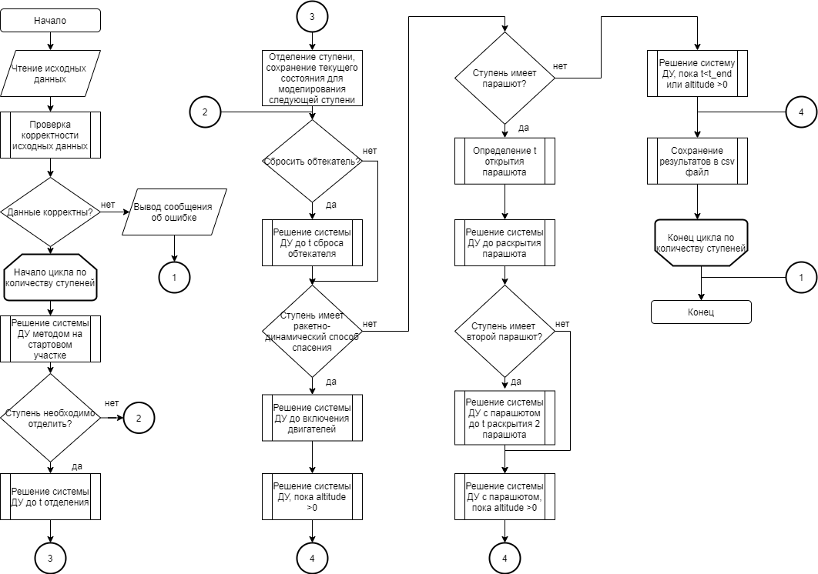

Рисунок 8 - Общая схема алгоритма работы программного комплекса

## Алгоритм решения системы дифференциальных уравнений

## Метод Рунге-Кутты 4 порядка

Для решения системы ДУ использовался численный метод Рунге-Кутты - численный метод решения задачи Коши для обыкновенных дифференциальных уравнений и их систем.

Метод Рунге — Кутты четвёртого порядка при вычислениях с постоянным шагом интегрирования столь широко распространён, что его часто называют просто методом Рунге — Кутты.

Рассмотрим задачу Коши для системы обыкновенных дифференциальных уравнений первого порядка. (Далее y, f, ki ∈ Rn, а x,h ∈ R1)

|  |  |
| --- | --- |
|  | (28) |

Тогда приближенное значение в последующих точках вычисляется по итерационной формуле:

|  |  |
| --- | --- |
|  | (29) |

Вычисление нового значения проходит в четыре стадии:

|  |  |
| --- | --- |
|  | (30) |
|  | (31) |
|  | (32) |
|  | (33) |

где h — величина шага сетки по x.

Этот метод имеет четвёртый порядок точности. Это значит, что ошибка на одном шаге имеет порядок O(h5), а суммарная ошибка на конечном интервале интегрирования имеет порядок O (h5)

* + 1. **Схема алгоритма решения системы ДУ**

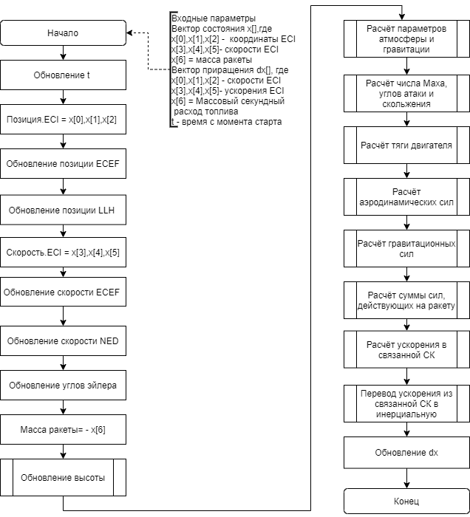

Рисунок 9 - Схема алгоритма решения системы ДУ

# Программно-моделирующий комплекс

В рамках научной работы был разработан программный комплекс моделирования полёта ракеты-носителя с возвращаемой 1-ой ступенью. Данный программный комплекс предназначен для моделирования полёта ракеты-носителя, предназначенной для вывода МКА с возможностью спасения 1-ой ступени парашютным и ракетно-динамическим способом. Поддерживаются различные события, которые могут быть сгенерированы в любое время во время расчёта: отключение двигателя, разделение ступеней, сброс обтекателя, срабатывание парашюта. Расчёт производится на основе задаваемых пользователем исходных данных о ракете-носителе и окружающей среде. Имеется возможность задавать многоступенчатую ракету-носитель. Программа является независимой от типа двигателя и может проводить расчёты как на жидкостных, твёрдотопливных, так и на гибридных ракетах.

Программная реализация состоит условно из 3 основных «блоков»: конфигурации, симуляции и результатом моделирования.

## Вкладка «Настройки»

Начало работы программы начинается с загрузки исходных данных на вкладке «Настройки», представленной на рисунке 10, содержащей вкладки «Окружение» и «Ракета». Исходные данные представляют собой два типа текстовых файлов: json и csv.

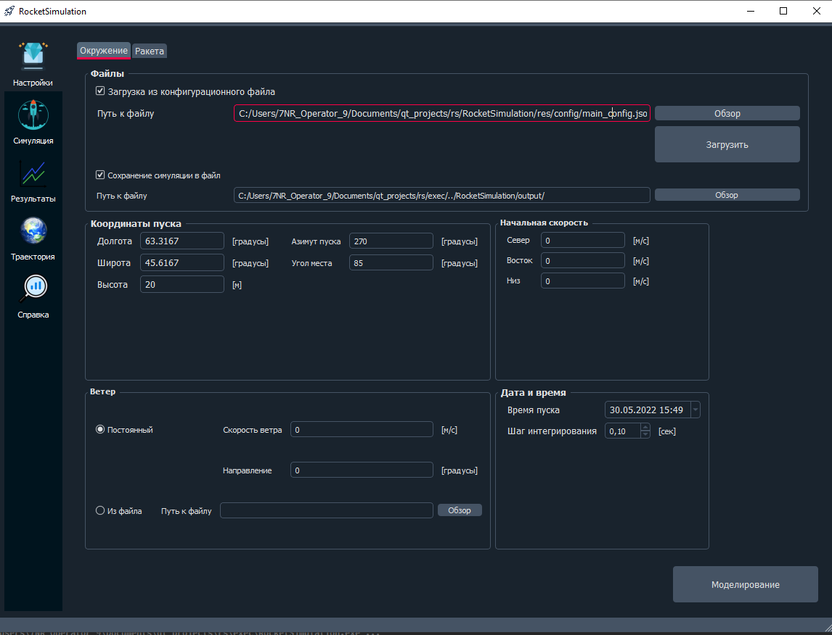

Рисунок 10 - Вкладка "Окружение"

На вкладке «Окружение» пользователю предоставляется возможность выбрать основной конфигурационный файл формата json (рис 11), содержащий исходные данные для моделирования.

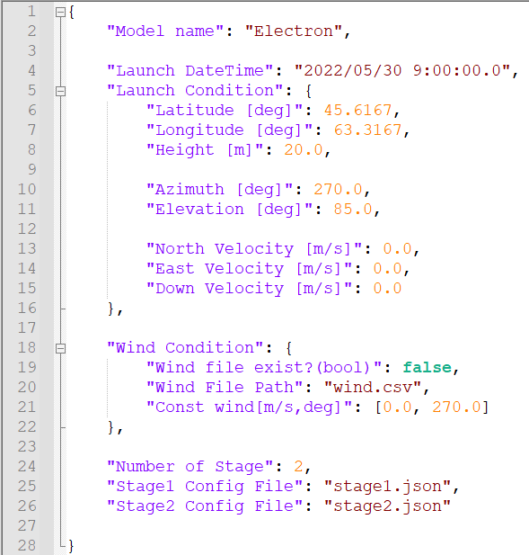

Рисунок 11- Конфигурационный файл main.json

Данный конфигурационный файл содержит список конфигурационных файлов для каждой ступени.

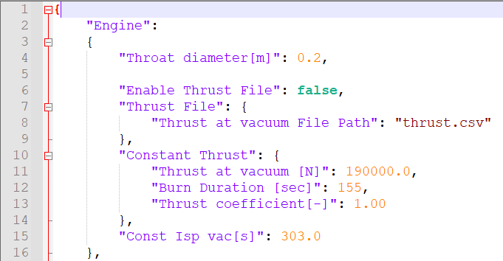

Рисунок 12 - Фрагмент конфигурационного файла stage1.json

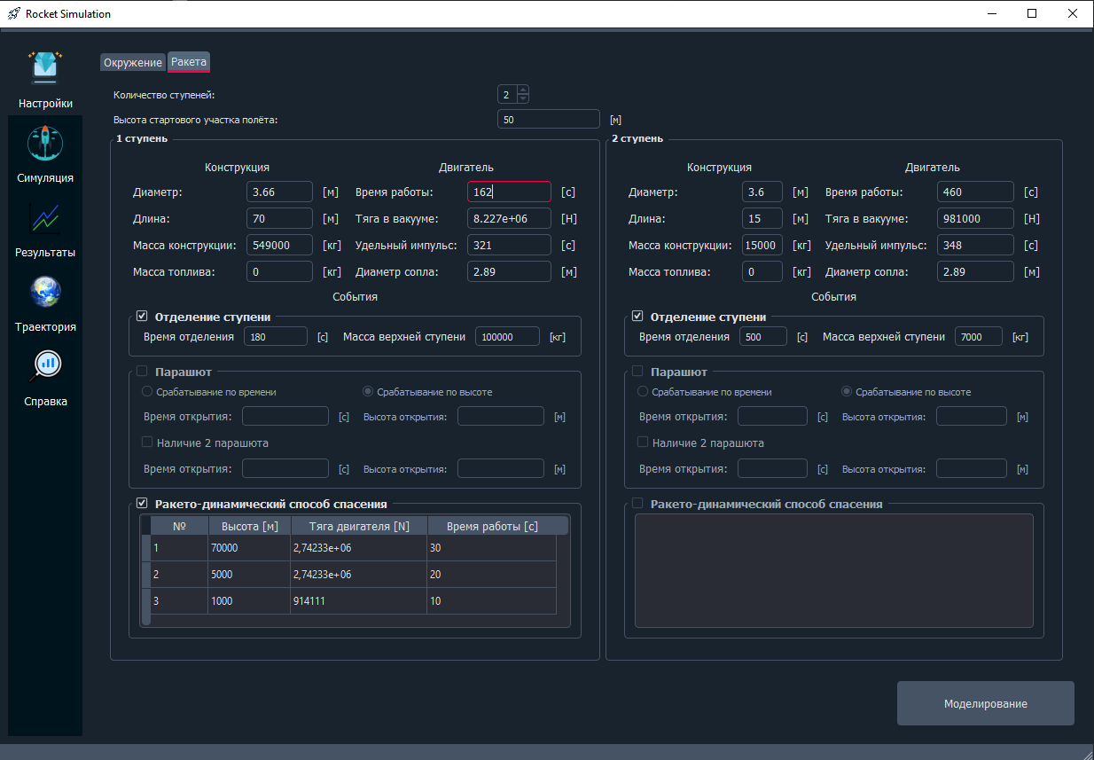

Рисунок 13- Вкладка "Ракета"

После загрузки конфигурационного файла на вкладке будут отображаться стартовые условия, такие как наличие ветра, координаты пуска (долгота, широта, высота), азимут пуска, угол места, начальная скорость, время старта и шаг интегрирования. На вкладке «Ракета» отображаются параметры конструктивно-компоновочной схемы ступеней ракеты (диаметр, длина), энергомассовые характеристики (масса, время работы двигателя, тяга двигателя ступени в вакууме, удельный импульс, диаметр сопла) и событий. Пользователю даётся возможность редактировать исходные данные через графический интерфейс.

## Вкладка «Симуляция»

Моделирование производится нажатием на кнопку «Старт» вкладки «Симуляция». Далее происходит решение системы дифференциальных уравнений методом Рунге-Кутты 4 порядка. После завершения моделирования в текстовом поле отображается краткая информация о результатах (время расчёта, максимальные высота, скорость, ускорение, расстояние от точки старта).

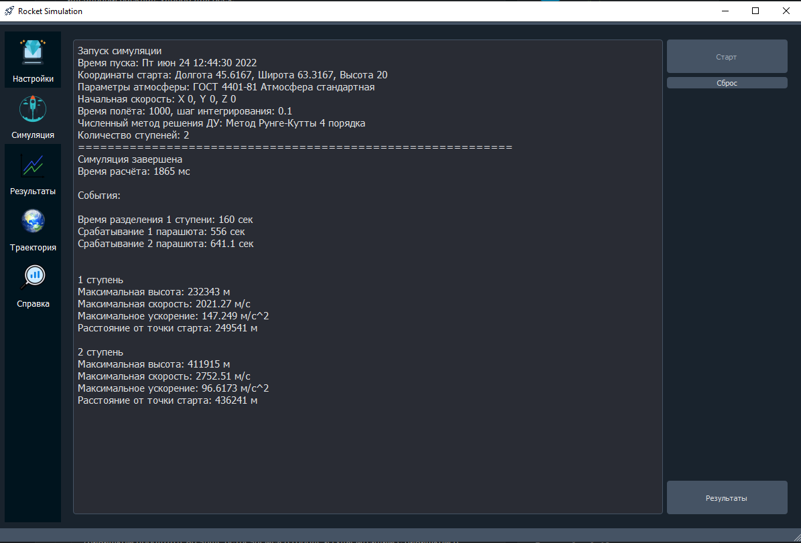

Рисунок 14 - Вкладка "Симуляция"

## Вкладка «Результаты»

Результаты вычислений выводятся в двух видах: текстовые файлы формата csv и отображение в программном комплексе.

Текстовые файлы содержат полную статистику по результатам моделирования. На рисунке Х показана часть выходного .csv файла с результатами моделирования.

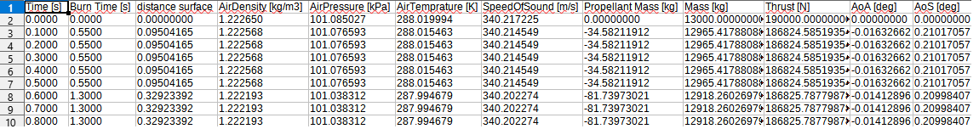

Отображение полученных результатов в табличном и графическом виде производится на вкладке «Результаты».

Она содержит следующие вкладки:



Рисунок 15 - Вкладки с результатами

1. Общий

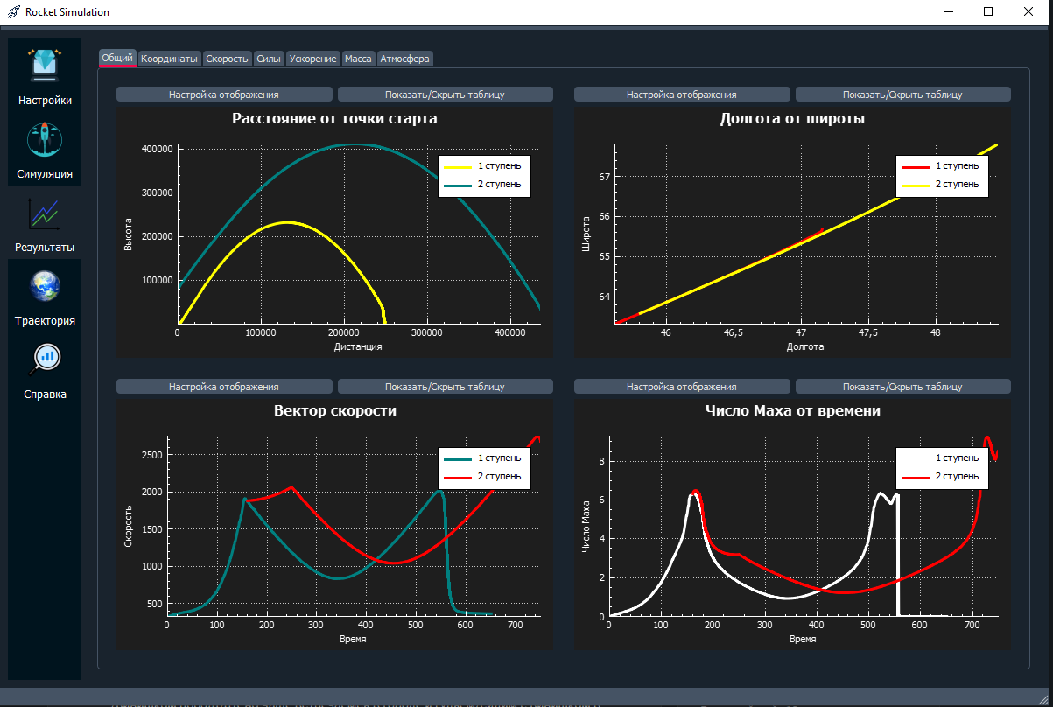

Рисунок 16 - Общие результаты

1. Координаты. Отображает зависимость местоположения в геоцентрической инерциальной, земной и географической системе координат от времени.

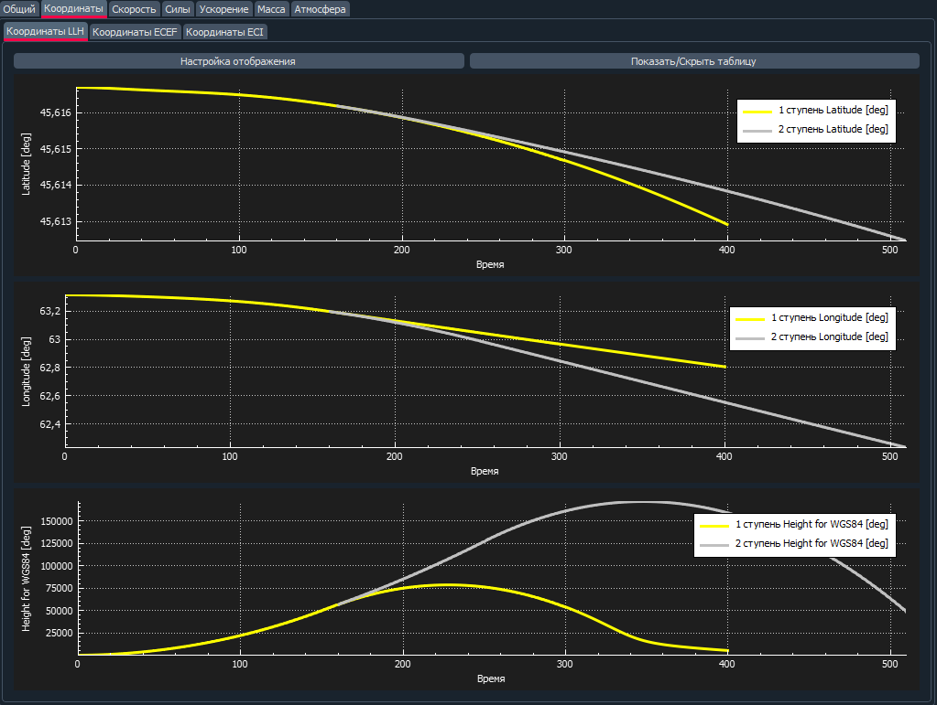

Рисунок 17 - Вкладка "Координаты"

1. Скорость. Отображает зависимость скорости в геоцентрической инерциальной, земной и местной системы координат от времени.

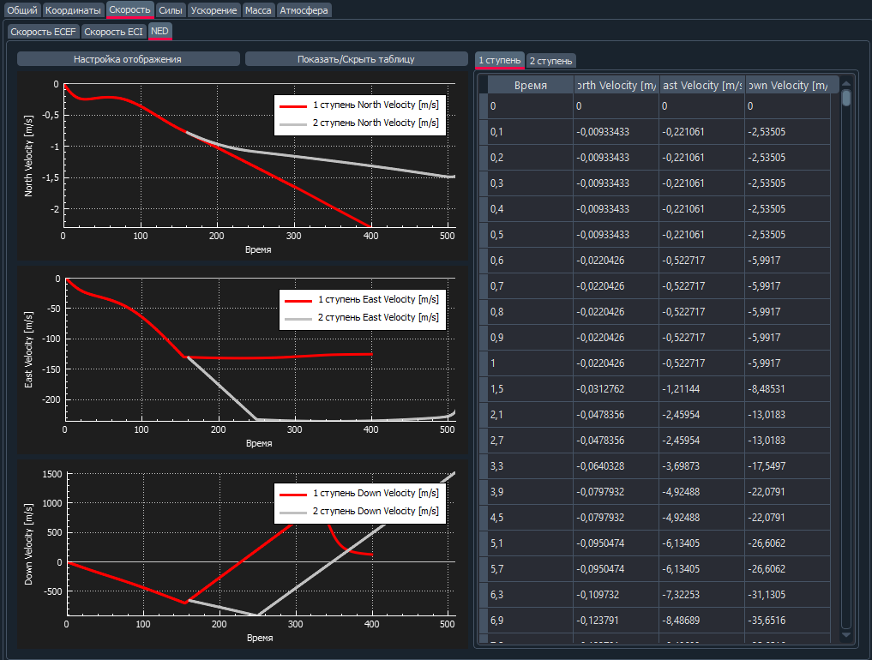

Рисунок 18- Вкладка "Скорость"

1. Силы. Отображает зависимость силы тяги, аэродинамической силы и силы тяжести от времени.

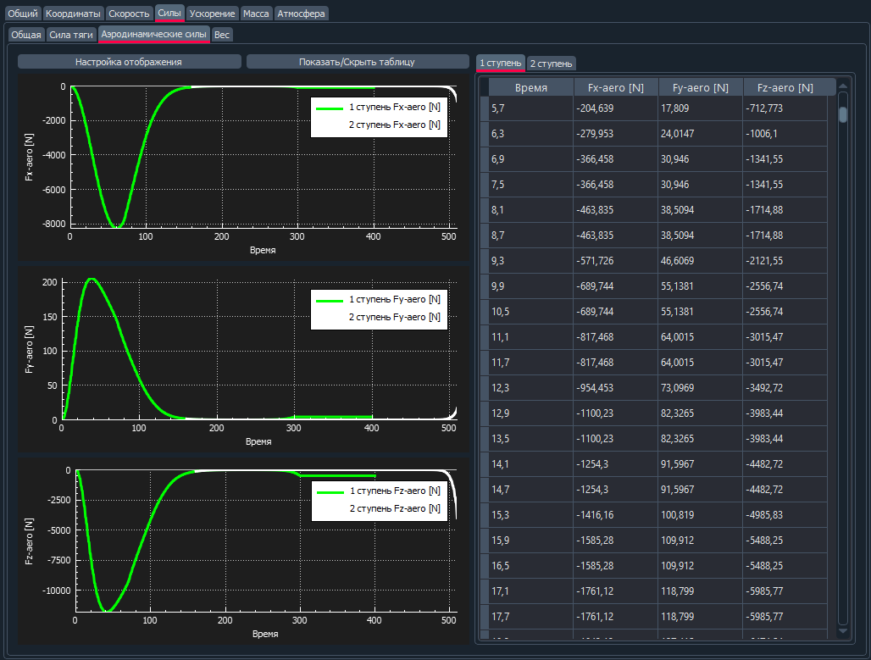

Рисунок 19- Вкладка "Силы"

1. Ускорение. Отображает зависимость ускорения от времени.

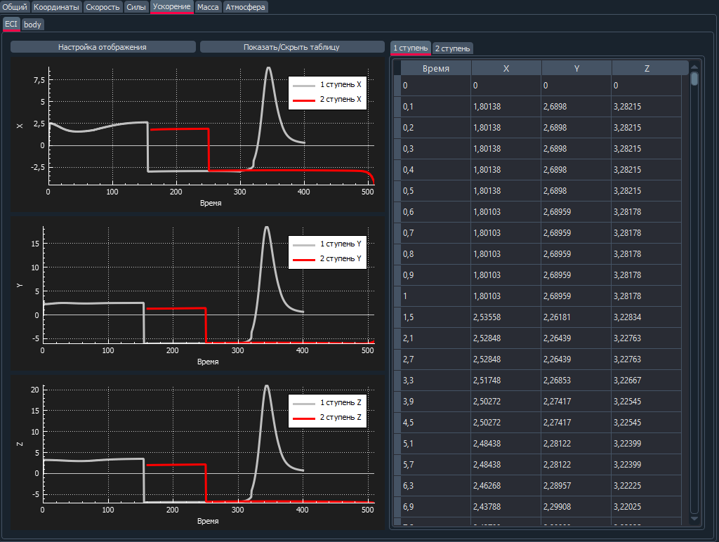

Рисунок 20- Вкладка "Ускорение"

1. Масса. Отображает зависимость массы конструкции и расхода топлива от времени.

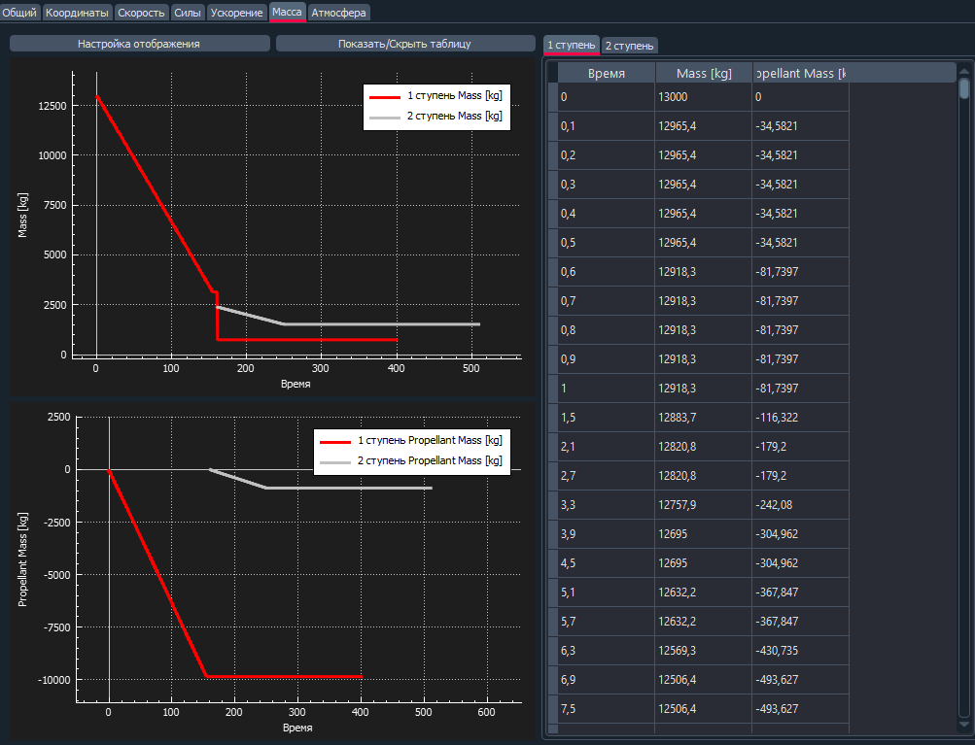

Рисунок 21- Вкладка "Масса"

1. Атмосфера. Отображает зависимость температуры, плотности и давления от высоты.

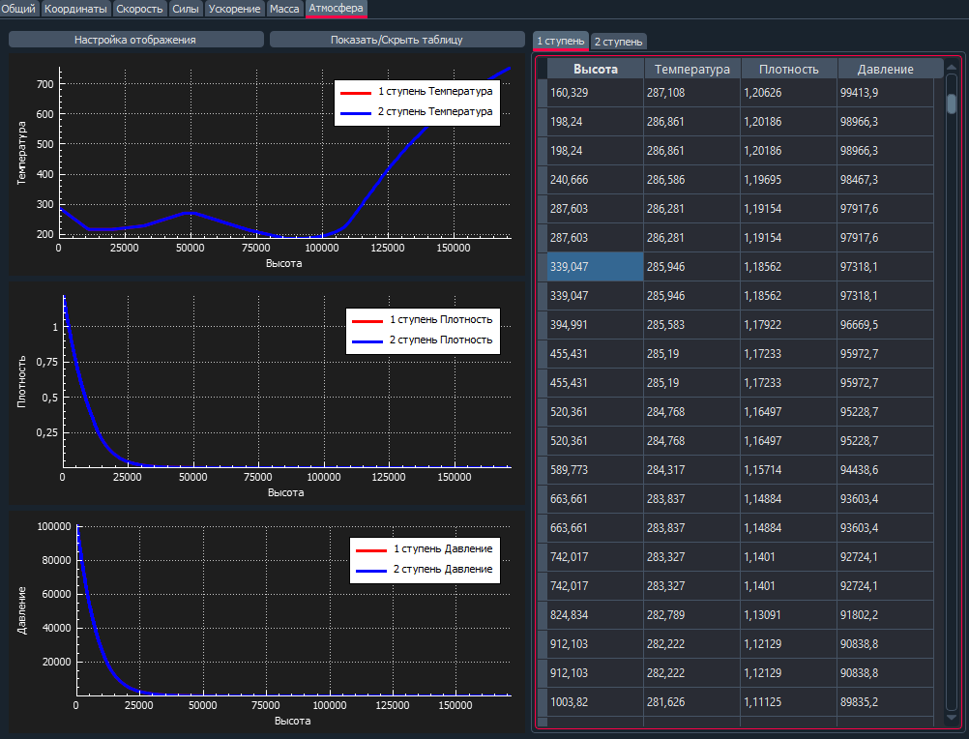

Рисунок 22- Вкладка "Атмосфера"

1. Для редактирования графиков (толщина и цвет линии) необходимо нажать на кнопку «Настройка отображения». На открывшемся диалоговом окне появится возможность выбора цвета и толщины линии. Текущий цвет отображается рядом с кнопкой «Выбрать цвет». При нажатии на нее открывается окно выбора цвета, представленное на рисунке 21.

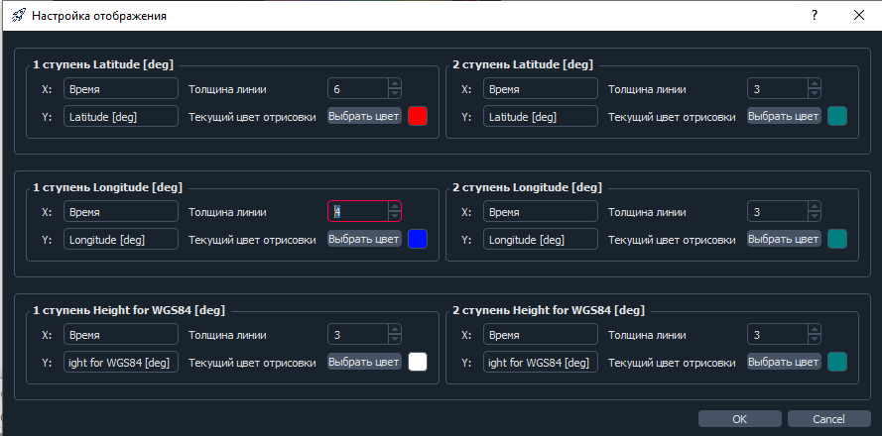

Рисунок 23- Диалоговое окно "Настройка отображения"

Существует возможно увеличения и уменьшения масштаба графика по оси x путем прокрутки колесика мыши (рисунок 24), а также перемещения графика по оси времени путем зажатия левой кнопки мыши и перетаскивания его в нужную сторону.

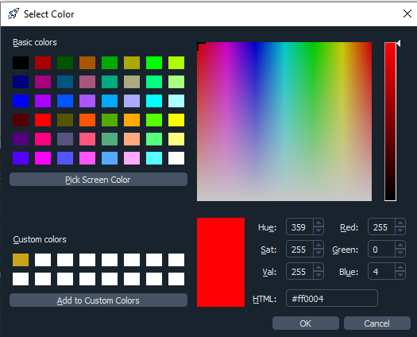

Рисунок 24 - Диалоговое окно выбора цвета

Для удобства использования данного программного обеспечения оператором, в правом верхнем углу графика отображаются названия параметров, которым соответствуют графики на форме.

## Вкладка «Траектория»

Вкладка «Траектория содержит трехмерную трассу полёта 1 ступени.

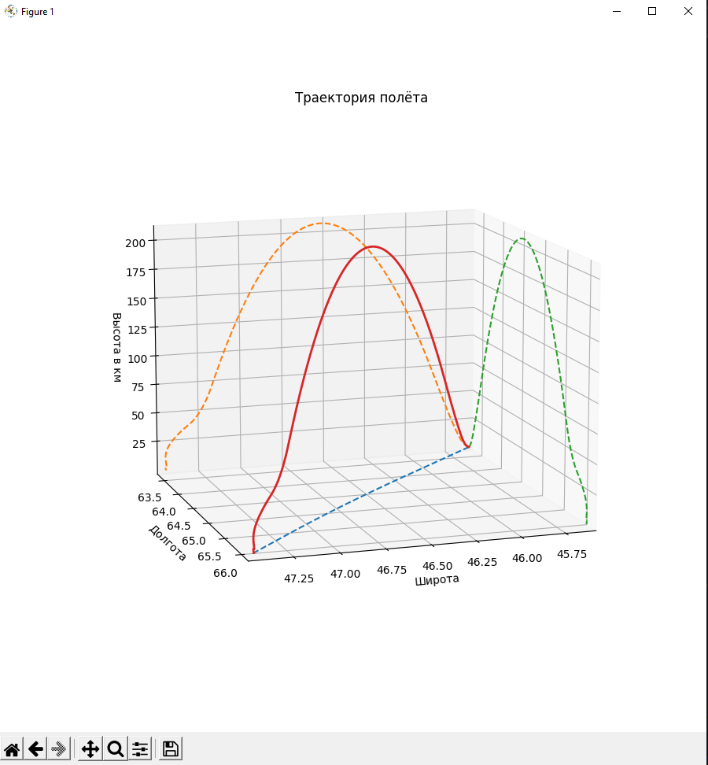

# Заключение

Программный комплекс моделирования полёта ракеты-носителя позволяет моделировать полёт ракеты-носителя, предназначенной для вывода полезной нагрузки с возможностью спасения 1-ой ступени парашютным или ракетно-динамическим способом. Поддерживаются различные события, которые могут быть сгенерированы в любое время во время расчёта: включение/отключение двигателя, разделение ступеней, сброс обтекателя, срабатывание парашюта. Расчёт производится на основе задаваемых пользователем исходных данных о ракете-носителе и окружающей среде. Имеется возможность задавать многоступенчатую ракету-носитель. Программа является независимой от типа двигателя и может проводить расчёты как на жидкостных, твёрдотопливных, так и на гибридных ракетах. Результаты вычислений выводятся в двух видах: текстовые файлы формата csv и отображение в программном комплексе. В программе предусмотрено табличное и графическое отображение результатов моделирования.

В дальнейшем, планируется внедрение в программу метода наведения для возврата ступени в заданную точку на карте.

Данное программное обеспечение в существенной мере упрощает операторам процесс моделирования полёта ракет.